附件2
智慧新城纵一路、东侧集散通道南段项目
桥梁总体概况
一、渔溪河主线桥
1、桥梁总体设计
桥梁起点桩号为DXK0+842.500，终点桩号为DXK0+950.500，斜交角度74°，桥跨布置为46+46m，桥梁全长108m，桥梁左右幅总宽为45m，桥面布置为：6m（人行道）+14.75m（左幅车行道）+0.5m（防撞护栏）+0.5m（分隔带）+0.5m（防撞护栏）+16.75m（左幅车行道）+6m（人行道）=45m。
2、主要技术标准
（1）设计荷载等级：城-A级；人群荷载按《城市桥梁设计规范》（CJJ 11-2011）（2019年版）第10.0.5条取值；
（2）河道通航情况：河道无通航要求；
（3）桥梁标准横断面：同道路等宽；
（4）设计安全等级：一级；
（5）设计基准期：100年；
（6）设计安全等级：一级，结构重要性系数1.1；
（7）地震动峰值加速度0.05g，按照抗震设防分类为丙类，抗震设计方法C类桥梁7度设防；
（8）车行桥人行道管线种类及荷载情况：
DN300燃气管每延米80kg，1根
管廊桥内部管线种类及荷载情况：
一根10KV电缆每延米15.564kg，24根；
一排通信桥架每延米17.4kg，6排24根；
DN400给水管每延米80kg。
（9）纵坡、横坡
纵坡：与道路纵坡一致，均满足规范要求；
横坡：与道路横坡一致。
（10）设计环境类别：Ⅱ类；
（11）百年洪水位：272.450；
（12）设计基准期及安全等级：根据《城市桥梁设计规范》（CJJ11-2011）（2019版），桥涵主体结构设计基准期为 100年，设计使用年限为100年，桥涵结构设计安全等级为一级。
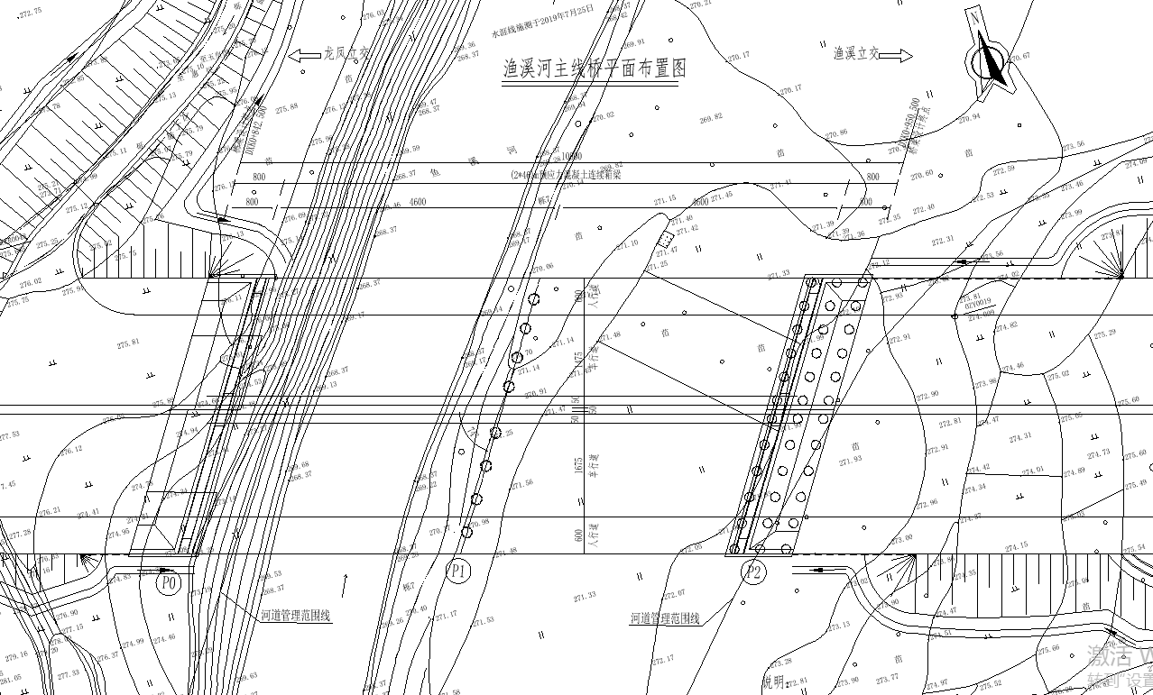
桥梁平面图
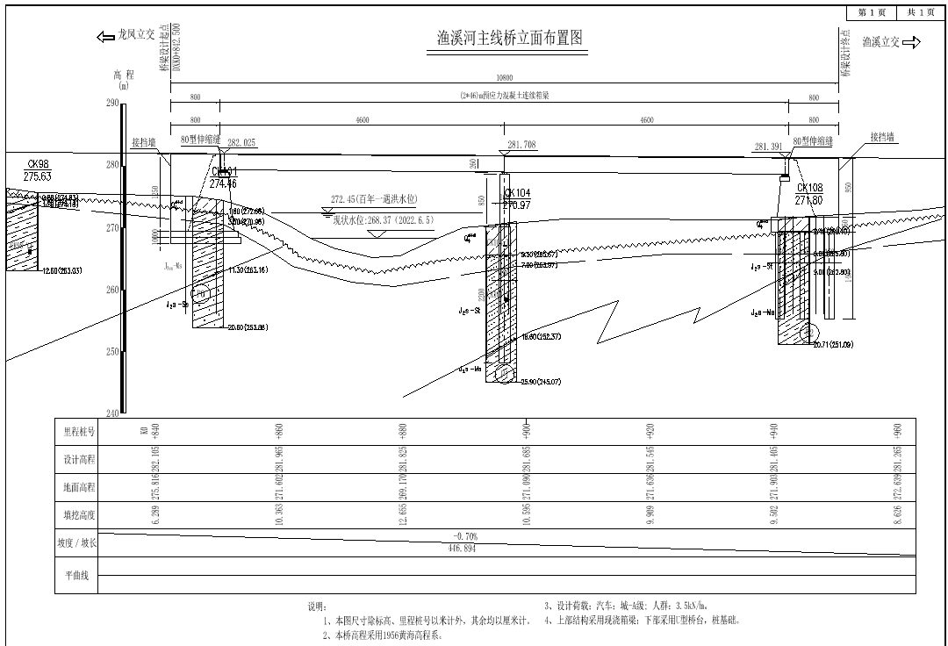
桥梁立面图

二、南北段主线桥
1、桥梁总体设计
桥梁起点桩号为NBK2+531.494，终点桩号为NBK2+633.494，斜交角度15°，桥跨布置为43+43m，桥梁全长102m，桥梁左右幅总宽为36m，桥面布置为：6m（人行道）+11.25m（左幅车行道）+0.5m（防撞护栏）+0.5m（分隔带）+0.5m（防撞护栏）+11.25m（左幅车行道）+6m（人行道）=36m。
2、主要技术标准
（1）设计荷载等级：城-A级；人群荷载按《城市桥梁设计规范》（CJJ 11-2011）（2019年版）第10.0.5条取值；
（2）河道通航情况：河道无通航要求；
（3）设计安全等级：一级；
（4）设计基准期：100年；
（5）设计安全等级：一级，结构重要性系数1.1；
（6）地震动峰值加速度0.05g，按照抗震设防分类为丙类，抗震设计方法C类桥梁7度设防；
（7）纵坡、横坡
纵坡：与道路纵坡一致，均满足规范要求；
横坡：与道路横坡一致。
（8）设计环境类别：Ⅰ类；
（9）百年洪水位：262.500m；
（10）管廊内主要管线及荷载情况如下：
一根10kv电缆每延米16kg，总共24根；
一排通信桥架每延米22kg，总共6排；
DN600给水管每延米460kg（含水重）；
DN300中水管每延米150kg（含水重）；
电力通信支架每延米200kg。
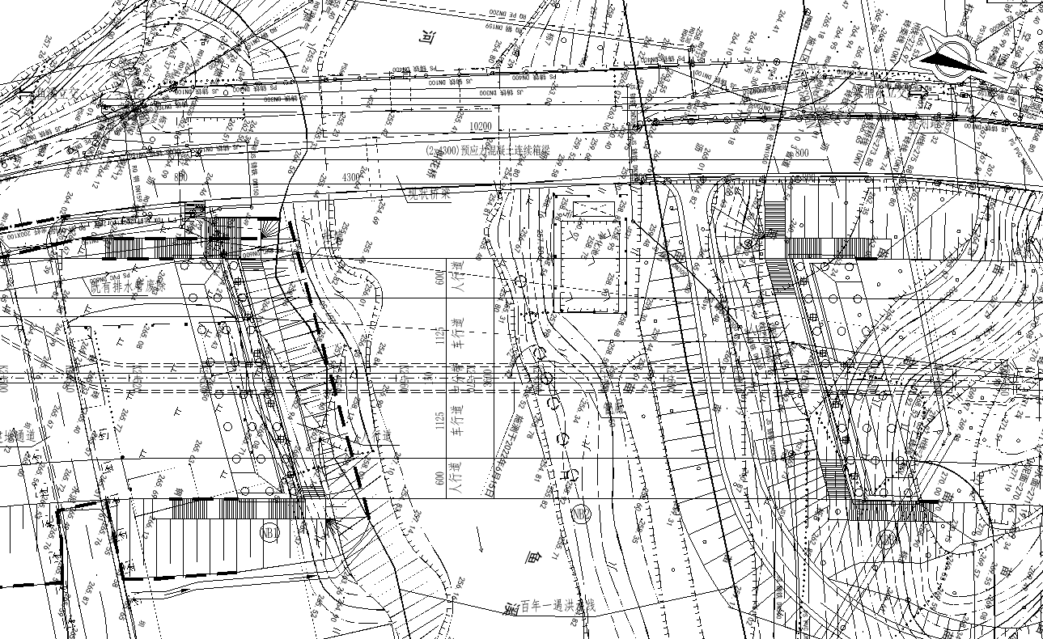
桥梁平面图
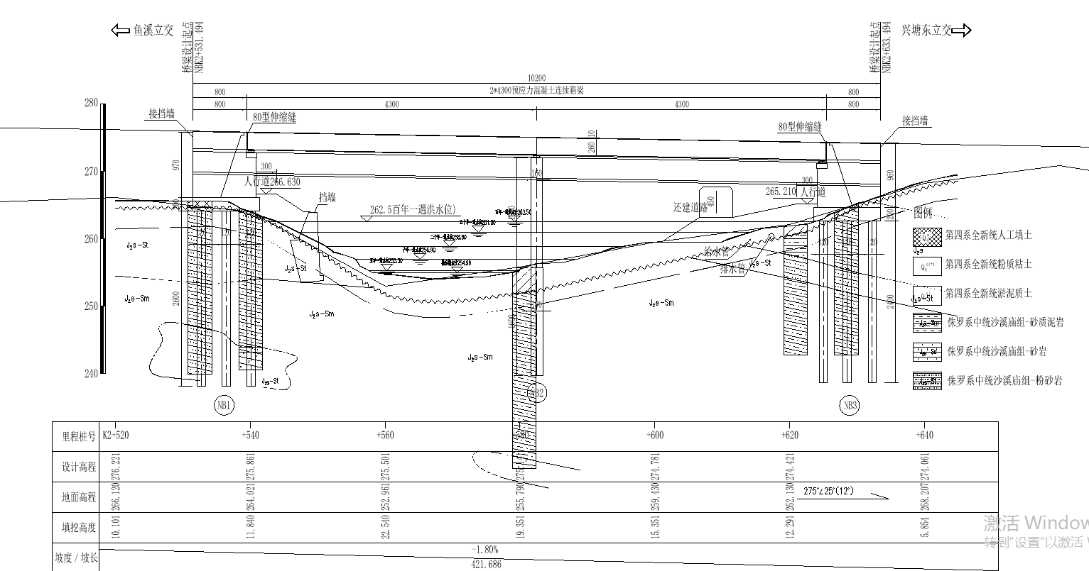
桥梁立面图
三、轨道上跨桥
1、桥梁总体设计
桥梁起点桩号为K1+907.000，终点桩号为K2+306.000，桥跨布置为（110+166+110）m，桥梁全长399m，桥梁左右幅总宽为30m，桥面布置为：3m（人行道）+11.25m（左幅车行道）+0.5m（防撞护栏）+0.5m（分隔带）+0.5m（防撞护栏）+11.25m（左幅车行道）+3m（人行道）=30m。箱梁顶面设双向1.5%横坡，箱梁底水平。
2、主要技术标准
（1）设计荷载等级：城-A级；人群荷载按《城市桥梁设计规范》（CJJ 11-2011）（2019年版）第10.0.5条取值；
（2）设计安全等级：一级；
（3）设计基准期：100年；
（4）设计使用年限：100年；
（5）设计安全等级：一级，结构重要性系数1.1；
（6）地震动峰值加速度0.05g，按照抗震设防分类为乙类，抗震设计方法B类桥梁7度设防；
（7）净空高度：轨道8.5m，道路5.0m；
（8）纵坡、横坡
纵坡：与道路纵坡一致，均满足规范要求；
横坡：车行道横坡与道路横坡一致，人行道横坡反坡2%；
（9）设计环境类别：Ⅰ类；
桥面防水等级：Ⅰ级；
（10）车行道护栏防撞等级：HA级。
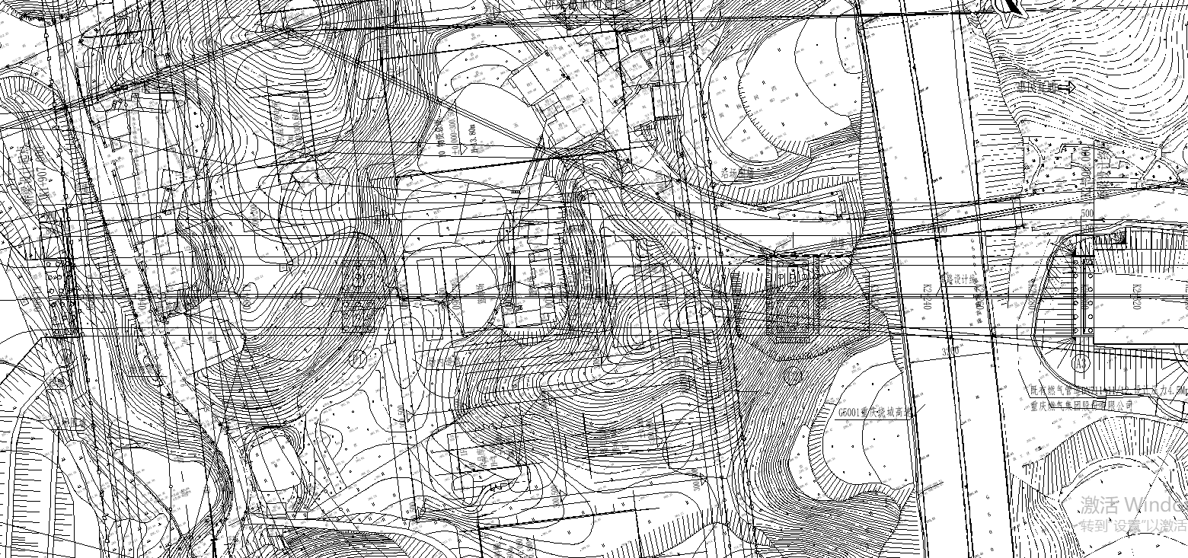
桥梁平面图
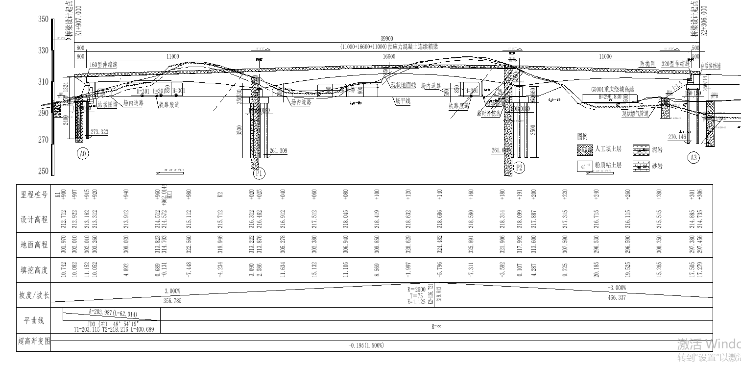
桥梁立面图
- K15+737中桥
1、桥梁总体设计
桥梁起点桩号为K15+685.000，终点桩号为K15+789.000，桥跨布置为3×30m，桥梁全长104m，桥梁双幅全宽为44m，桥面布置为：5.75m（人行道）+2.5m（非机动车道）+1.5m(分隔带）+11.5m（机动车道）+1.5m(中分带）+11.5m（机动车道）+1.5m(分隔带）+2.5m（非机动车道）+5.75m（人行道）=44m。
2、主要技术标准
（1）设计荷载等级：城-A级；人群荷载按《城市桥梁设计规范》（CJJ 11-2011）（2019年版）第10.0.5条取值；
（2）桥梁标准横断面：同道路等宽；
（3）设计安全等级：一级；
（4）设计基准期：100年；
（5）设计安全等级：一级，结构重要性系数1.1；
（6）地震动峰值加速度0.05g，按照抗震设防分类为丙类，抗震设计方法C类桥梁7度设防；
（7）通行净空：
规划道路：≥5m；
村道：≥3.5m；
（8）纵坡、横坡
纵坡：与道路纵坡一致，均满足规范要求；
横坡：与道路横坡一致。
（9）设计环境类别：Ⅰ类；
（10）设计基准期及安全等级：根据《城市桥梁设计规范》（CJJ11-2011）（2019版），桥涵主体结构设计基准期为 100年，设计使用年限为100年，桥涵结构设计安全等级为一级。
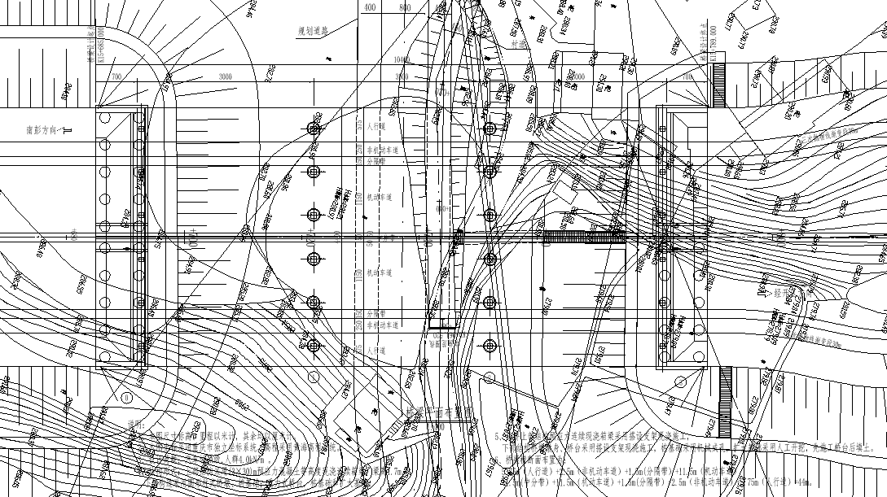
桥梁平面图
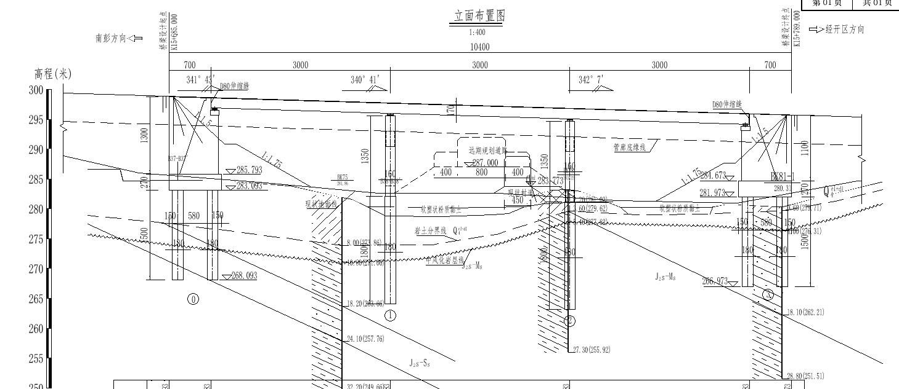
桥梁立面图
五、惠民湖桥
1、桥梁总体设计
桥梁起点桩号为K16+506.500，终点桩号为K16+606.500，桥跨布置为3×30m，桥梁全长100m，桥梁双幅全宽为44m，桥面布置为：5.75m（人行道）+2.5m（非机动车道）+1.5m(分隔带）+11.5m（机动车道）+1.5m(中分带）+11.5m（机动车道）+1.5m(分隔带）+2.5m（非机动车道）+5.75m（人行道）=44m。
2、主要技术标准
（1）设计荷载等级：城-A级；人群荷载按《城市桥梁设计规范》（CJJ 11-2011）（2019年版）第10.0.5条取值；
（2）桥梁标准横断面：同道路等宽；
（3）设计安全等级：一级；
（4）设计基准期：100年；
（5）设计安全等级：一级，结构重要性系数1.1；
（6）地震动峰值加速度0.05g，按照抗震设防分类为丙类，抗震设计方法C类桥梁7度设防；
（7）通行净空：
规划道路：≥5m；
村道：≥3.5m；
（8）纵坡、横坡
纵坡：与道路纵坡一致，均满足规范要求；
横坡：与道路横坡一致。
（9）设计环境类别：Ⅰ类；
（10）设计基准期及安全等级：根据《城市桥梁设计规范》（CJJ11-2011）（2019版），桥涵主体结构设计基准期为 100年，设计使用年限为100年，桥涵结构设计安全等级为一级。
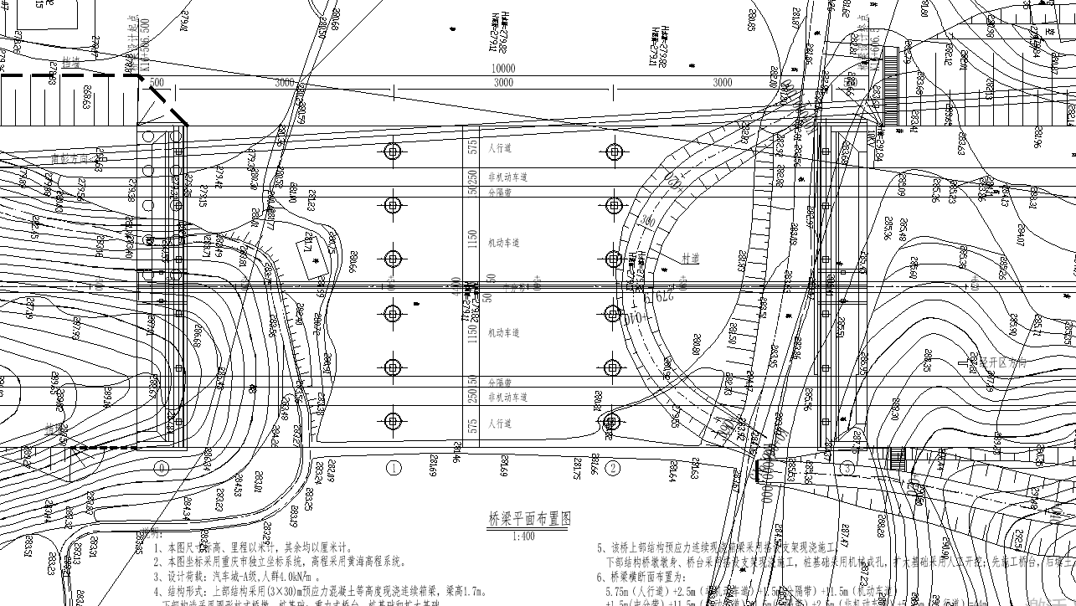
桥梁平面图
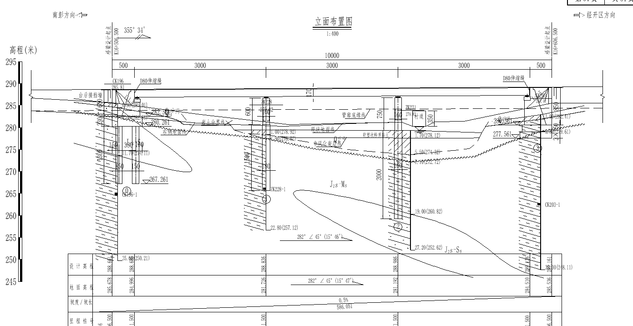
桥梁立面图

